MANUAL TECNICO

BICISECURITY
Sistema de información sobre la inscripción y registro del serial de una bicicleta legalmente adquirida.

Moreno Mogollón Juan Diego
Ballen Lozano Luis Fernando
Ficha: 1803170

SERVICIO NACIONAL DE APRENDIZAJE (SENA)
ANALISIS Y DESARROLLO DE SISTEMAS DE INFORMACION (ADSI)
TEGNOLOGIA EN SISTEMAS
BOGOTA 27-11-2019
MANUAL TECNICO

BICISECURITY
Sistema de información sobre la inscripción y registro del serial de una bicicleta legalmente adquirida.

Moreno Mogollón Juan Diego
Ballen Lozano Luis Fernando
Ficha: 1803170

TRABAJO PRESENTADO PARA OBTENER EL TITULO DE TEGNOLOGIA DE SISTEMAS O ADSI.

SERVICIO NACIONAL DE APRENDIZAJE (SENA)
ANALISIS Y DESARROLLO DE SISTEMAS DE INFORMACION (ADSI)
TEGNOLOGIA EN SISTEMAS
BOGOTA 27-11-2019

OBJETIVOS
General
- Brindar información acerca de las bicicletas registradas en el aplicativo.
Específicos
- Diseñar un software en donde las personas puedan notificar el estado de la bicicleta.
- Realizar prácticas para mitigar los errores que se puedan presentar.
- Documentar las diferentes características del software y el funcionamiento del mismo.
- Implementar el software.

INTRODUCCION
Este manual describe los pasos a seguir del sistema de información para cualquier persona que tenga conocimiento en sistemas para la instalación del aplicativo creado para el registro de bicicletas por dos aprendices del Servicio Nacional De Aprendizaje.

Es importante tener en cuenta que el presente manual hace mención a los detalles mínimos de hardware y software para la correcta instalación del aplicativo

Propósito

El presente documento tiene como propósito definir las especificaciones funcionales, no funcionales para el desarrollo de un sistema de información web que permitirá gestionar distintos procesos administrativos y de información. Este será utilizado por usuarios registrados.

Alcance

Esta especificación de requisitos está dirigida al usuario del sistema, para continuar con el desarrollo de aplicaciones estar la corriente de las divulgaciones y eventos que se realizarán y obtener un certificado en donde conste la información del artículo.

REQUERIMIENTOS TECNICOS

Requerimientos de Hardware
- Procesador: Intel I3 en adelante o AMD E2 en adelante
- Memoria RAM: 2gb en adelante
- Disco Duro: 250GB en adelante
Requerimientos de Software
- Privilegios de Administrador
- Sistema Operativo: Windows XP, VISTA, 7, 8, 8.1 y 10

HERRAMIENTAS UTILIZADAS PARA EL DESARROLLO
PHP
Es un Lenguaje de Programación para trabajar páginas WEB ofreciendo la ventaja de mezclarse con HTML. Las ejecuciones son realizadas en el Servidor y el cliente es el encargado de recibir los resultados de la ejecución. Si el cliente realiza una petición, se ejecuta el intérprete de PHP y se genera el contenido de manera dinámica. Permite conexión con varios tipos de Bases de Datos como: MySql, Oracle, Postgress, SQL Server, etc. permitiendo aplicaciones robustas sobre la WEB. Este lenguaje de programación puede ser ejecutado en la gran mayoría de sistemas operacionales y puede interactuar con Servidores WEB populares

POSTGRESQL
PostgreSQL es un avanzado sistema de bases de datos relacionales basado en Open Source. Esto quiere decir que el código fuente del programa está disponible a cualquier persona libre de cargos directos, permitiendo a cualquiera colaborar con el desarrollo del proyecto o modificar el sistema para ajustarlo a sus necesidades. PostgreSQL está bajo licencia BSD.

APACHE
Es un Servidor WEB desarrollado por el grupo Apache. Su código fuente se puede distribuir y utilizar de forma libre. Está disponible para diferentes plataformas de Sistemas Operativos entre otros Windows, Linux, Mac y NetWare. Ofrece ventajas tales como independencia de plataforma, haciendo posible el cambio de plataforma en cualquier momento; creación de contenidos dinámicos, permitiendo crear sitios mediante lenguajes PHP. Además de ser libre su soporte técnico es accesible ya que existe una comunidad que está disponible en foros, canales IRC y servidores de noticias, donde hay gran cantidad de usuarios disponibles para cuando surge algún problema.

INSTALACION DE XAMPP SERVER
Recordemos que XAMMP era una herramienta para "emular" un servidor en
nuestro propio ordenador, de forma local, desarrollada por Apache Friends. Lo
que hace XAMPP es instalar un servidor Apache con MySql como gestor de
base de datos, PHP como lenguaje de script del lado del servidor y también
cuenta con el lenguaje de programación Perl (en este proyecto no es usado).
Gracias a esto, es posible desarrollar el proyecto al completo de manera local,
sin necesidad de disponer de servidores remotos. Dicho todo esto nos
disponemos a instalar XAMPP en Windows.

Instalación de XAMPP
La siguiente instalación vamos a dividirla en una serie de pasos:

Descarga de XAMPP
Aunque dentro de la documentación del proyecto se incluye el ejecutable para
poder instalar XAMPP en Windows para el ordenador, se van a indicar los
pasos por si el lector desease descargar el ejecutable para otro sistema
operativo como Linux o Apple, o bien porque pasado un tiempo quizás la
versión incluida en la documentación quedase obsoleta y en la URL que se
indica a continuación se puede encontrar la versión más reciente.

Así pues, desde la siguiente URL [https://www.apachefriends.org/index.html],
se puede encontrar la versión más reciente y para todos los sistemas
operativos:
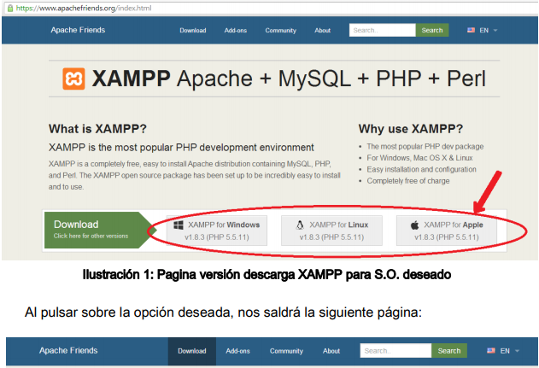

Pagina versión descarga XAMPP para S.O. deseado
Al pulsar sobre la opción deseada, nos saldrá la siguiente página:
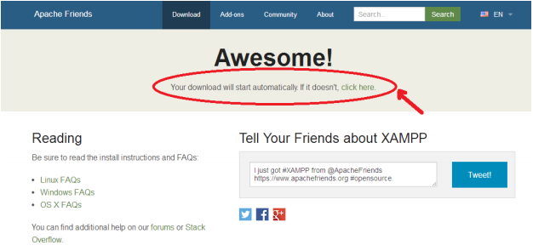

Inicio descarga de XAMPP.
Inmediatamente comenzará la descarga del ejecutable de XAMPP; si esto no
ocurriese, pulsar sobre “click here” de la página anterior.

Una vez descargado el ejecutable, buscarlo en la carpeta de descargas y hacer
doble click sobre él.
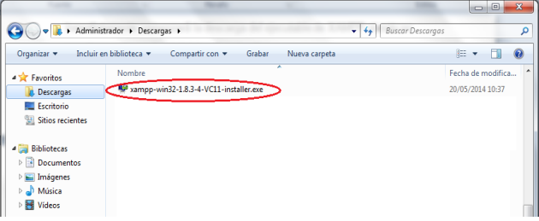
Ilustración 3: Carpeta “descargas” donde se encuentra el ejecutable de XAMPP.
Como puede observarse, se ha instalado la versión más reciente para
Windows, la versión 1.8.3.

Instalación de XAMPP
Al hacer doble click sobre el ejecutable descargado, comenzará la instalación
en sí. En primer lugar, saldrá la siguiente pantalla de instalación:
Ilustración 4: Inicio de la instalación.
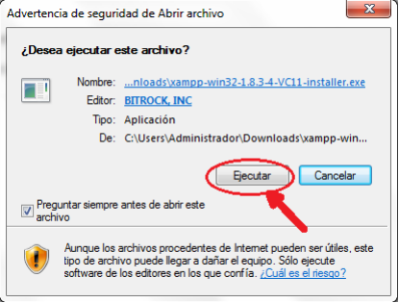
Al pulsar sobre ejecutar, comienza la instalación, apareciendo:
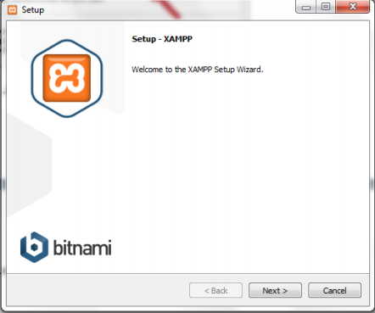
Primera pantalla de instalación
Debemos pulsar sobre “Next” para continuar, para poder elegir en la siguiente
pantalla de instalación qué opciones deseamos instalar en el equipo:
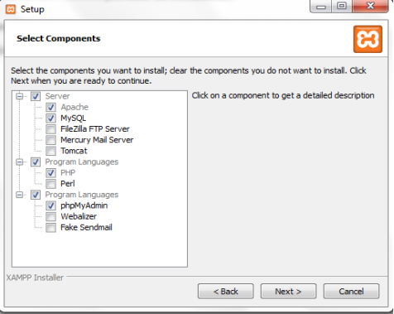
Elección opciones a instalar.

En nuestro caso necesitaremos instalar, en cuanto a servidores, tanto el
servidor Apache, así como MySQL, los cuales son los que se usan para la
ejecución de consultas de la aplicación. Además, serán necesarios los
lenguajes de programación PHP, que es usado para los scripts del servidor
Apache que realiza las consultas a la base de datos, así como PhpMyAdmin,
mediante el cual hemos creado y desarrollado nuestra base de datos al
completo.
Tras esto, debemos seleccionar la carpeta donde deseamos sea instalado
XAMPP, tal como muestra la siguiente ilustración:
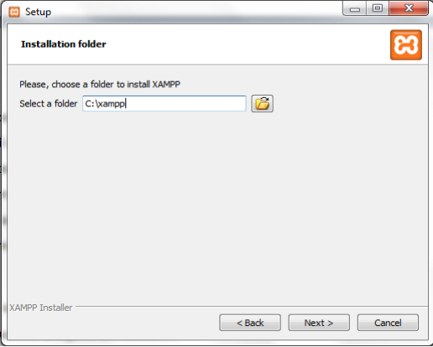
Carpeta donde instalar XAMPP.
Al pulsar sobre “Next” comienza la instalación con todas las opciones que
hemos elegido en el procedimiento anterior.

Iniciar XAMPP
Una vez ha concluido la instalación de XAMPP podemos iniciar la ejecución del
programa pulsando sobre el icono que se encuentra en el escritorio, o bien
buscándolo en el directorio donde el usuario deseó su instalación, en nuestro
caso C:/XAMPP. La pantalla que aparecerá será:
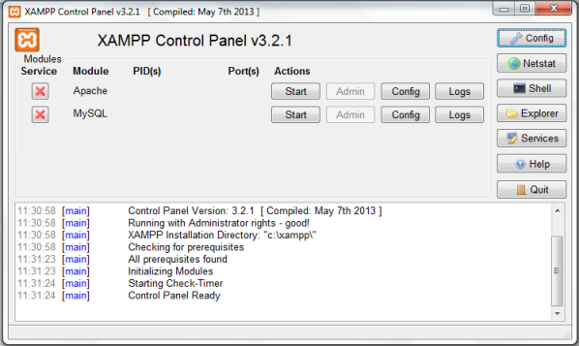
Pantalla inicio XAMPP.
Como observamos, solo aparecen las opciones instaladas, en nuestro caso, el
servidor Apache y el servidor MySQL, los cuales pueden ser iniciados pulsando
“Start” y administrados pulsando sobre “Admin”, una vez estos son arrancados.

CASOS DE USO
Para el aplicativo se va a definir un rol o tipo de usuario el cual tenga interacción con el sistema de diferentes modos.
Administrador: tendrá la labor de ingresar, eliminar, modificar, copiar y realizar diferentes acciones sobre los registros de las tablas de la base de datos.

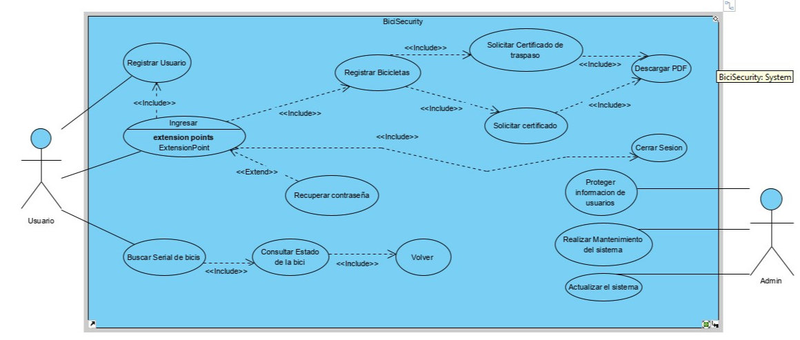

DICCIONARIO DE DATOS DEL MODELO ENTIDAD RELACION
Diccionario de datos del modelo entidad relación
A continuación, se presentan la definiciones y descripciones de los datos que van a ser utilizados en el aplicativo. Inicialmente se nombra cada entidad con su descripción y tabla
con los campos y sus características.

MODELO DE ENTIDAD RELACIONAL (MER)
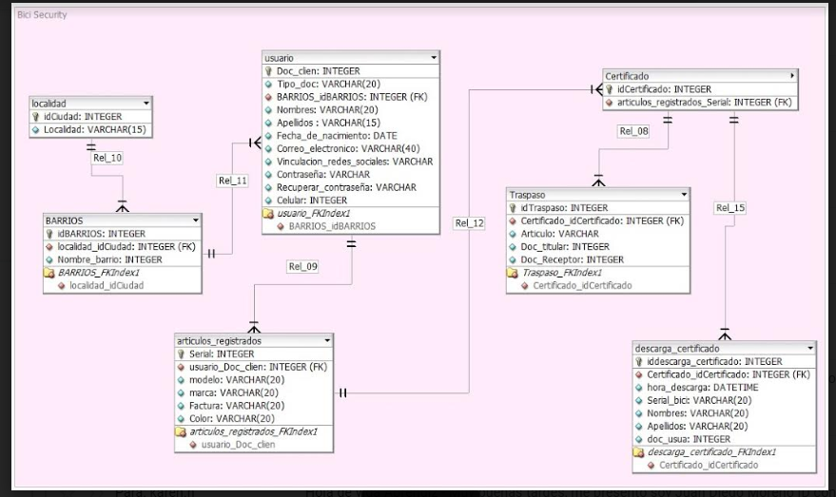
Tablas y vistas

BASE DE DATOS (SENTENCIAS)
CREATE TABLE usuarios
(
tipo_documento varchar(35) NOT NULL,
documento integer NOT NULL,
primer_nombre varchar(15) NOT NULL,
primer_apellido varchar(15) NOT NULL,
fecha_nacimiento date NOT NULL,
telefono_o_celular varchar(25) NOT NULL,
localidad varchar(20) NOT NULL,
barrio varchar(15) NOT NULL,
email varchar(50) NOT NULL,
contrasena varchar(250) NOT NULL,
PRIMARY KEY (documento)
);

CREATE TABLE articulos
(
serial_bicicleta varchar(15) NOT NULL,
documento_propietario integer NOT NULL,
marca_bicicleta varchar(15) NOT NULL,
tipo_bicicleta varchar(15) NOT NULL,
color_bicicleta varchar(15) NOT NULL,
foto_articulo varchar(35),
PRIMARY KEY (serial_bicicleta),
FOREIGN KEY (documento_propietario)
REFERENCES usuarios (documento)
);

/////////////////////////BUSCAR ARTICULO//////////////////////////
SELECT usuarios.documento, usuarios.primer_nombre, usuarios.primer_apellido, articulos.serial_bicicleta,
articulos.marca_bicicleta, articulos.foto_articulo FROM usuarios INNER JOIN articulos ON usuarios.documento=articulos.documento_propietario
WHERE articulos.serial_bicicleta='$busc'

////////////////////////LISTAR MIS ARTICULOS//////////////////////////
SELECT usuarios.documento, usuarios.primer_nombre, usuarios.primer_apellido, articulos.serial_bicicleta,
articulos.marca_bicicleta, articulos.foto_articulo FROM articulos INNER JOIN usuarios ON usuarios.documento=articulos.documento_propietario

////////////////////////AGREGAR ARTICULOS//////////////////////////
INSERT INTO articulos VALUES('$serial',$docu,'$marc','$model','$color','$foto')

////////////////////////AGREGAR USUARIOS//////////////////////////
INSERT INTO usuarios VALUES('$tipo',$doc,'$nom1','$ape1','$fecha','$telef',
'$local','$bar','$correo','$ence')

////////////////////////INICIAR SESION//////////////////////////
SELECT *FROM usuarios WHERE documento=$usuario AND contrasena='$enc'

////////////////////////RECUPERAR CONTRASEÑA//////////////////////////
SELECT *FROM usuarios WHERE email='$this->correo'
UPDATE usuarios SET contrasena='$contrasena' WHERE
email='$this->correo'

Aqui como Podemos observar se manejaron diferentes sentencias para ejecutar los comandos de búsqueda en el aplicativo. Se manejo desde busquedas básicas hasta busquedas relacionadas con las dos tablas activas en el momento.

Descripción de interfaces con otros sistemas

BICI SECURITY
- Interfaz REGISTRAR: el objetivo de esta interfaz es crear un registro en la base de datos con respecto al formulario manejado en el aplicativo para asi mantener el usuario registrado.

- Interfaz LOGIN: El objetivo de esta interfaz es permitir ingresar a la pagina o inicio al usuario común o administrador para registrar sus artículos mediante su numero de cedula y una contraseña encriptada en la base de datos. De tal manera este tendrá acceso al aplicativo

- Interfaz RECUPERAR CONTRASEÑA: En este campo se dará click y automáticamente el aplicativo estará dispuesto a enviar una contraseña al correo digitado en el formulario de registro. Con esto veremos el acceso nuevamente al aplicativo

- Interfaz de Administrador: Esta interfaz tratara de describir el funcionamiento o directrices desempeñadas por los desarrolladores del aplicativo con los permisos dados, eliminar, modificar, y agregar a la base de datos

- Interfaz de Cliente: El Usuario estará dispuesto a registrar, descargar certificados, y modificar su ingreso al aplicativo

Especificación de requisitos de software

Proyecto: Sistema de información Web para la consulta y verificación de las bicicletas.

Marzo 2019

Instrucciones para el uso de este formato

Este formato es una plantilla tipo para documentos de requisitos del software.

Está basado y es conforme con el estándar IEEE Std 830-1998.

Las secciones que no se consideren aplicables al sistema descrito podrán de forma justificada indicarse como no aplicables (NA).

Notas:
Los textos en color azul son indicaciones que deben eliminarse y, en su caso, sustituirse por los contenidos descritos en cada apartado.

Los textos entre corchetes del tipo “[Inserte aquí el texto]” permiten la inclusión directa de texto con el color y estilo adecuado a la sección, al pulsar sobre ellos con el puntero del ratón.

Los títulos y subtítulos de cada apartado están definidos como estilos de MS Word, de forma que su numeración consecutiva se genera automáticamente según se trate de estilos “Titulo1, Titulo2 y Titulo3”.

La sangría de los textos dentro de cada apartado se genera automáticamente al pulsar Intro al final de la línea de título. (Estilos Normal indentado1, Normal indentado 2 y Normal indentado 3).

El índice del documento es una tabla de contenido que MS Word actualiza tomando como criterio los títulos del documento.
Una vez terminada su redacción debe indicarse a Word que actualice todo su contenido para reflejar el contenido definitivo.

.

Ficha del documento

Fecha | Revisión | Autor | Verificado dep. Calidad.
04/03/2019 |  | BALLEN LUIS  MORENO JUAN

Contenido
Ficha del documento 3
Contenido 4
1 Introducción 6
1.1 Propósito 6
1.2 Alcance 6
1.3 Personal involucrado 6
1.4 Definiciones, acrónimos y abreviaturas 7
1.5 Referencias 7
1.6 Resumen 7
2 Descripción general 7
2.1 Perspectiva del producto 7
2.2 Funcionalidad del producto 8
2.3 Características de los usuarios 8
2.4 Restricciones 9
2.5 Suposiciones y dependencias 9
3 Requisitos específicos 9
3.1 Requisitos comunes de las interfaces 17
3.1.1 Interfaces de usuario 17
3.1.2 Interfaces de hardware 17
3.1.3 Interfaces de software 17
3.1.4 Interfaces de comunicación 17
3.2 Requerimientos funcionales 17
3.2.1 Requisito funcional 1 17
3.2.2 Requisito funcional 2 17
3.2.3 Requisito funcional 3 18
3.2.4 Requisito funcional 4 18
3.2.5 Requisito funcional 5 18
3.2.6 Requisito funcional 6 19
3.2.7 Requisito funcional 7 19
3.2.8 Requisito funcional 8 19
3.2.9 Requisito funcional 9 19
3.2.10 Requisito funcional 10 19
3.2.11 Requisito funcional 11 19
3.2.12 Requisito funcional 12 19
3.2.13 Requisito funcional 13 19

3.3 Requerimientos no funcionales 19
3.3.1 Requisitos de rendimiento 19
3.3.2 Seguridad 20
3.3.3 Fiabilidad 20
3.3.4 Disponibilidad 20
3.3.5 Mantenibilidad 20
3.3.6 Portabilidad 20

Personal involucrado

Nombre | BALLEN LUIS
Rol | Analista, diseñador y programador
Categoría Profesional | TSU-Informática
Responsabilidad | Análisis de información, diseño y programación del SIS-I
Información de contacto | luisfernandoballen@gmail.com

Nombre | MORENO JUAN
Rol | Analista, diseñador y programador
Categoría Profesional | TSU-Informática
Responsabilidad | Análisis de información, diseño y programación del SIS-I
Información de contacto | Juandiegosdvsf@gmail.com

Definiciones, acrónimos y abreviaturas

Nombre | Descripción
Usuario | Persona que usará el sistema para gestionar procesos
SIS-I | Sistema de Información Web para la Gestión de Procesos Administrativos y Académicos
ERS | Especificación de Requisitos Software
RF | Requerimiento Funcional
RNF | Requerimiento No Funcional
FTP | Protocolo de Transferencia de Archivos
Moodle | Datos en la nube

Referencias

Titulo del Documento | Referencia
Standard IEEE 830 - 1998 | IEEE

Resumen

Este documento consta de tres secciones. En la primera sección se realiza una introducción al mismo y se proporciona una visión general de la especificación de recursos del sistema.

En la segunda sección del documento se realiza una descripción general del sistema, con el fin de conocer las principales funciones que éste debe realizar, los datos asociados y los factores, restricciones, supuestos y dependencias que afectan al desarrollo, sin entrar en excesivos detalles.

Por último, la tercera sección del documento es aquella en la que se definen detalladamente los requisitos que debe satisfacer el sistema.

Descripción general

Perspectiva del producto
El sistema SIS-I será un producto diseñado para trabajar en entornos WEB, lo que permitirá su utilización de forma rápida y eficaz, además se integrara conjuntamente con moodle (Aula Virtual) para lograr una mejor respuesta.

Funcionalidad del producto

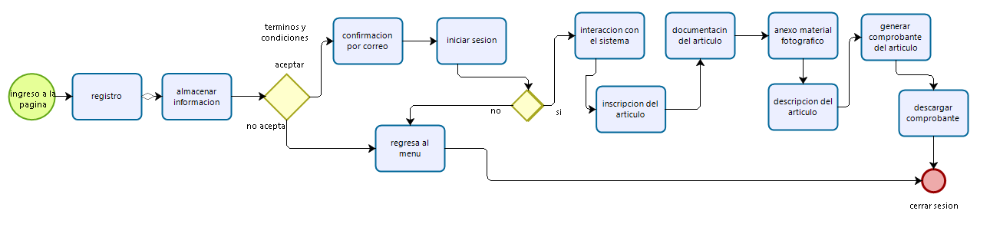

Características de los usuarios
Tipo de usuario | Administrador
Formación | TSU en Informática
Actividades | Control y manejo del sistema en general

Tipo de usuario | Registrado
Formación | n/a
Actividades | Interactúa competa con el sistema

Tipo de usuario | Visitante
Formación | NA
Actividades | Observa e indaga información

.

Restricciones
- Interfaz para ser usada con internet.
- Uso de Dominio (X)
- Lenguajes y tecnologías en uso: HTML, JAVA.
- Los servidores deben ser capaces de atender consultas concurrentemente.
- El sistema se diseñará según un modelo cliente/servidor.
- El sistema deberá tener un diseño e implementación sencilla, independiente de la plataforma o del lenguaje de programación.
.

Suposiciones y dependencias

- Se asume que los requisitos aquí descritos son estables
- Los equipos en los que se vaya a ejecutar el sistema deben cumplir los requisitos antes indicados para garantizar una ejecución correcta de la misma

Requisitos específicos
Requerimientos Funcionales

Código | Nombre |  | Fecha | Grado Necesidad
RF001 | Consulta en Línea. |  | lunes, 28 de noviembre de 2016 | alto
Descripción | El sistema deberá permitir consultar bicicletas a usuarios.
Entradas | Fuente | Salida | Destino | Regla de negocio
Barra de búsqueda.  muestra resultado de búsqueda. | Mockup Inicio principal | Cliente registrado correctamente | Base de datos | El usuario nuevo puede ver el estado de bicicletas depende el serial.
Proceso | El Administrador escoge la opción de búsqueda ingresando el serial de alguna bicicleta que este registrada
Post-Proceso | El usuario introduce código.
Efecto Colateral | No se pueden realizar dos búsquedas al mismo tiempo o ingresar dos o más seriales en el cuadro de búsqueda

Código | Nombre |  | Fecha | Grado Necesidad
RF002, RF003 | Crear cuenta |  | Viernes 24 de mayo de 2019 | Alto
Descripción | El sistema deberá permitir registrar en la base de datos a los usuarios y su bicicleta una o varias
Entradas | Fuente | Salida | Destino | Regla de negocio
Registrar  Formulario crear cuenta  Datos personales | Mockup para registro de usuarios | usuario registrado correctamente | Base de datos | El usuario se va a registrar por lo tanto debe llenar formulario para guardar en base de datos con sus productos
Proceso | El Administrador escoge la opción de búsqueda ingresando el serial de alguna bicicleta que este registrada
Post-Proceso | El usuario ingreza a la opción crear cuenta.
Efecto Colateral | No se pueden realizar dos búsquedas al mismo tiempo o ingresar dos o más seriales en el cuadro de búsqueda

Código | Nombre |  | Fecha | Grado Necesidad
RF004 | Registrar con redes sociales |  | Viernes 24 de mayo de 2019 | Medio
Descripción | El sistema debe realizar vinculación de registro con redes sociales y así evitar formularios
Entradas | Fuente | Salida | Destino | Regla de negocio
registro  vinculación | Mockup para registro de clientes | usuario registrado por vinculación | Base de datos | El usuario se va a registrar por vinculación el cual debe aceptar traspaso de datos desde alguna red social y así no llenar el formulario
Proceso | El usuario debe dar click en registrar con (Facebook o alguna red social) y así aceptar traspaso de datos para completar el registro.
Post-Proceso | El usuario autoriza la vinculación de su cuenta de red social.
Efecto Colateral | No tener redes sociales

Código | Nombre |  |  | Fecha | Grado Necesidad
RF005 | Login de usuario |  |  | Viernes 24 de mayo de 2019 | Alto
Descripción | El sistema permite el ingreso a un usuario después de ingresar su usuario y contraseña correcta
Entradas | Fuente | Salida |  | Destino | Regla de negocio
Campo de usuario  Campo de contraseña  Recuperar contraseña | Mockup Inicio de pagina | usuario ingresa correctamente |  | Base de datos | El usuario debe ingresar un login para que el sistema busque en la base de datos y pueda ingresar
Proceso | El usuario debe ingresar un usuario y contraseña para ingresar a su cuenta y allí poder modificar, agregar o quitar producto
Post-Proceso | El usuario debió haberse registrado previamente.
Efecto Colateral | No recordar Login
Código | Nombre |  |  | Fecha | Grado Necesidad
RF006 | Recuperar contraseña |  |  | Viernes 24 de mayo de 2019 | Alto
Descripción | El sistema le ofrece al usuario un medio de recuperación de login por medio de una confirmación de correo
Entradas | Fuente |  | Salida | Destino | Regla de negocio
Recuperar cuenta  Correo  Código de correo | Mockup Recuperación de cuenta |  | usuario cambia la cotraseña | Base de datos | El usuario debe ingresar correo de recuperación o correo con el cual se inscribió
Proceso | El usuario da en la opción de recuperar correo y ahí debe ingresar el correo de recuperación, con esto el sistema envía un código
Post-Proceso | El usuario no puede acceder a su cuenta, selecciona en el menú de inicio de sesión olvido su contraseña.
Efecto Colateral | No puede ingresar a su cuenta.

Código | Nombre |  | Fecha | Grado Necesidad
RF007 | Menú Articulo |  | Viernes 24 de mayo de 2019 | Bajo
Descripción | El sistema después del login permite al usuario ingresar a ver sus productos o bicicletas
Entradas | Fuente | Salida | Destino | Regla de negocio
Menú artículos | Mockup Pagina ingresada usuario | Usuario ingresa al menú de artículos registrados | Base de datos | El usuario ingresa al menú de artículos y ve sus productos o bicicletas
Proceso | El usuario la en la opción Menú artículos y se abre una ventana mostrando sus artículos o productos
Post-Proceso | El usuario inicia sesión.
Efecto Colateral | No tener artículos

Código | Nombre |  | Fecha | Grado Necesidad
RF008 | Artículos y Fotos |  | Viernes 24 de mayo de 2019 | Medio
Descripción | El sistema permite mostrar al usuario la bicicleta registrada con los datos y fotos respectivas
Entradas | Fuente | Salida | Destino | Regla de negocio
Menú de artículos | Mockup Pagina ingresada usuario | Usuario ingresa al menú de artículos registrados | Base de datos | El usuario ingresa a sus artículos, ve información y fotografías
Proceso | El usuario ingresa al menú de artículos, seguidamente da clic en el producto y aparece información con fotos respectivas
Post-Proceso | El usuario selecciona subir arituclo.
Efecto Colateral | No tener artículos

Código | Nombre |  | Fecha | Grado Necesidad
RF009 | Administradores |  | Viernes 24 de mayo de 2019 | Medio
Descripción | El sistema permite el ingreso Root al mismo y así realizar modificaciones, actualizaciones e inventarios
Entradas | Fuente | Salida | Destino | Regla de negocio
Usuario admin  contraseña | Base de datos, código programación | Administrador | Página General | El Administrador ingresa al sistema y observa o modifica plataforma
Proceso | El Administrador ingresa con su propio login y tiene acceso a la modificación de esta misma como bases de datos e información script
Efecto Colateral | Olvidar login de admin

Código | Nombre |  | Fecha | Grado Necesidad
RF0010 | Registrar producto |  | Viernes 24 de mayo de 2019 | Alto
Descripción | El usuario accede a la página con el login, ingresa a productos y sube información de una nueva bicicleta con fotos y papeles legales
Entradas | Fuente | Salida | Destino | Regla de negocio
Registrar producto | Mockup Pagina ingresada usuario | Archivo adjuntado exitosamente | Base de datos | El usuario debe tener archivos legales, fotografías y descripción del producto
Proceso | El usuario sube información, factura y fecha de compra, así mismo debe especificar cada detalle y subir fotos
Efecto Colateral | No tener productos
Código | Nombre |  | Fecha | Grado Necesidad

Código | Nombre |  | Fecha | Grado Necesidad
RF0011 | Editar certificado de traspaso |  | Viernes 24 de mayo de 2019 | Alto
Descripción | El usuario puede ingresar y editar el certificado de traspaso para comprobante de compra o venta de bicicleta
Entradas | Fuente | Salida | Destino | Regla de negocio
certificados | Mockup PAGINA certificados | Documento seleccionado | Base de datos | El usuario puede descargar el certificado de traspaso dejando como comprobante en nuestro sistema una copia del original, el cual se genera automáticamente.
Proceso | El usuario edita el certificado para realizar descarga y así guardar el original en la base de datos
Post-Proceso | El usuario debió elegir la opción traspasos.
Efecto Colateral | No tener productos  Perdida de conexión
Código | Nombre |  | Fecha | Grado Necesidad
RF0012 | Descarga de certificados |  | Viernes 24 de mayo de 2019 | Alto
Descripción | El usuario puede ingresar y descargar los certificados que contenga como comprobante.
Entradas | Fuente | Salida | Destino | Regla de negocio
Descargar certificado | Mockup PAGINA certificados | Descarga exitosa | Base de datos | El usuario descarga los certificados de traspaso, carta de propiedad y estado de la bicicleta.
Proceso | El usuario descarga los certificados.
Post-Proceso | Usuario selecciona el articulo u documento a descargar.
Efecto Colateral | Perdida de conexión
Código | Nombre |  | Fecha | Grado Necesidad
RF0013 | Cerrar sesión |  | Viernes 24 de mayo de 2019 | Alto
Descripción | El usuario debe cerrar sesión al terminar el proceso, de lo contrario el sistema cierra automáticamente después de 5 min.
Entradas | Fuente | Salida | Destino | Regla de negocio
Menú de usuario  Opción cerrar sesión | Mockup PAGINA menú de usuario | Desconexión realizada | Base de datos | El usuario descarga los certificados de traspaso, carta de propiedad y estado de la bicicleta.
Proceso | El usuario se desconecta del sistema
Post-Proceso | El usuario debió iniciar sesión.
Efecto Colateral | Perdida de conexión

Requerimientos No Funcionales.

Identificación del requerimiento: | RNF01
Nombre del Requerimiento: | Interfaz del sistema.
Características: | El sistema presentara una interfaz de usuario sencilla para que sea de fácil manejo a los usuarios del sistema.
Descripción del requerimiento: | El sistema debe tener una interfaz de uso intuitiva y sencilla.
Prioridad del requerimiento:
Alta

Identificación del requerimiento: | RNF02
Nombre del Requerimiento: | Ayuda en el uso del sistema.
Características: | La interfaz del usuario deberá de presentar un sistema de ayuda para que los mismos usuarios del sistema se les faciliten el trabajo en cuanto al manejo del sistema.
Descripción del requerimiento: | La interfaz debe estar complementada con un buen sistema de ayuda (la administración puede recaer en personal con poca experiencia en el uso de aplicaciones informáticas).
Prioridad del requerimiento:
Alta

Identificación del requerimiento: | RNF03
Nombre del Requerimiento: | Mantenimiento.
Características: | El sistema deberá de tener un manual de instalación y manual de usuario para facilitar los mantenimientos que serán realizados por el administrador.
Descripción del requerimiento: | El sistema debe disponer de una documentación fácilmente actualizable que permita realizar operaciones de mantenimiento con el menor esfuerzo posible.
Prioridad del requerimiento:
Alta

Identificación del requerimiento: | RNF04
Nombre del Requerimiento: | Diseño de la interfaz a la característica de la web.
Características: | El sistema deberá de tener una interfaz de usuario, teniendo en cuenta las características de la web de la institución.
Descripción del requerimiento: | La interfaz de usuario debe ajustarse a las características de la web de la institución, dentro de la cual estará incorporado el sistema de gestión de procesos y el inventario.
Prioridad del requerimiento:
Alta

Identificación del requerimiento: | RNF05
Nombre del Requerimiento: | Desempeño
Características: | El sistema garantizara a los usuarios un desempeño en cuanto a los datos almacenado en el sistema ofreciéndole una confiabilidad a esta misma.
Descripción del requerimiento: | Garantizar el desempeño del sistema informático a los diferentes usuarios. En este sentido la información almacenada o registros realizados podrán ser consultados y actualizados permanente y simultáneamente, sin que se afecte el tiempo de respuesta.
Prioridad del requerimiento:
Alta

Identificación del requerimiento: | RNF06
Nombre del Requerimiento: | Nivel de Usuario
Características: | Garantizara al usuario el acceso de información de acuerdo al nivel que posee.
Descripción del requerimiento: | Facilidades y controles para permitir el acceso a la información al personal autorizado a través de Internet, con la intención de consultar y subir información pertinente para cada una de ellas.
Prioridad del requerimiento:
Alta

Identificación del requerimiento: | RNF07
Nombre del Requerimiento: | Confiabilidad continúa del sistema.
Características: | El sistema tendrá que estar en funcionamiento las 24 horas los 7 días de la semana. Ya que es una página web diseñada para la carga de datos y comunicación entre usuarios.
Descripción del requerimiento: | La disponibilidad del sistema debe ser continua con un nivel de servicio para los usuarios de 7 días por 24 horas, garantizando un esquema adecuado que permita la posible falla en cualquiera de sus componentes, contar con una contingencia, generación de alarmas.
Prioridad del requerimiento:
Alta

Identificación del requerimiento: | RNF08
Nombre del Requerimiento: | Seguridad en información
Características: | El sistema garantizara a los usuarios una seguridad en cuanto a la información que se procede en el sistema.
Descripción del requerimiento: | Garantizar la seguridad del sistema con respecto a la información y datos que se manejan tales sean documentos, archivos y contraseñas.
Prioridad del requerimiento:
Alta

Identificación del requerimiento: | RF09
Nombre del Requerimiento: | Auditoría del sistema
Características: | Garantizar las soluciones de problemas existentes mediante la utilización del sistema.
Descripción del requerimiento: | Evaluar y analizar los procesos del sistema, proponiendo solución de problemas existentes dentro del sistema utilizado.
Requerimiento NO funcional: | - RNF03  - RNF04  - RNF06  - RNF07  - RNF08
Prioridad del requerimiento:
Alta

Requisitos comunes de las interfaces
.

Interfaces de usuario

La interfaz con el usuario consistirá en un conjunto de ventanas con botones, listas y campos de textos. Ésta deberá ser construida específicamente para el sistema propuesto y, será visualizada desde un navegador de internet.

Interfaces de software

- Sistema Operativo: Windows 7 o superior.
- Explorador: Mozilla, Chrome y opera.

Interfaces de comunicación

Los servidores, clientes y aplicaciones se comunicarán entre sí, mediante protocolos estándares en internet, siempre que sea posible. Por ejemplo, para transferir archivos o documentos deberán utilizarse protocolos existentes (FTP u otros convenientes).

Requisitos funcionales

Requisito funcional 1

- Autentificación de Usuarios: los usuarios deberán identificarse para acceder a cualquier parte del sistema.

- El sistema podrá ser consultado por cualquier usuario dependiendo del módulo en el cual se encuentre y su nivel de accesibilidad.

Requisito funcional 2

- Consultar Información: El sistema ofrecerá al usuario información general acerca del estado del artículo, difusión de eventos y un foro interactivo,

Requisito funcional 3

- Registrar Usuarios: El sistema permitirá al usuario (estudiante, docente y Administrador) registrarse. El usuario debe suministrar datos como: CI, Nombre, Apellido, E-mail, Usuario y Password.

- Confirmación por correo: el sistema permitirá enviar una confirmación por correo para validar el registro.

Requisito funcional 4

- Modificar: Permite al administrador modificar datos de los usuarios y cuentas creadas.

Requisito funcional 5

- Inicio de sesión: permitirá el ingreso al sistema y a sus diferentes interfaces.

Requisito funcional 6

- Integración de Componentes: El componente de inventario junto con el moodle deberá integrarse al sistema de información web proporcionando los recursos necesarios, con el propósito de que la interacción con los usuarios sea provechosa en la administración de la información académica.

Requisito funcional 7

- Gestionar Reportes: Permite al administrador imprimir reportes de los eventos a realizar o concluidos.

Requisito funcional 9

- Auditoría: Evaluar y analizar los procesos del sistema, proponiendo solución de problemas existentes dentro del sistema utilizado

Requisitos no funcionales

Requisitos de rendimiento

- Garantizar que el diseño de las consultas u otro proceso no afecte el desempeño de la base de datos, ni considerablemente el tráfico de la red.

Seguridad

- Garantizar la confiabilidad, la seguridad y el desempeño del sistema informático a los diferentes usuarios. En este sentido la información almacenada o registros realizados podrán ser consultados y actualizados permanente y simultáneamente, sin que se afecte el tiempo de respuesta.
- Garantizar la seguridad del sistema con respecto a la información y datos que se manejan tales sean documentos, archivos y contraseñas.
- Facilidades y controles para permitir el acceso a la información al personal autorizado a través de Internet, con la intención de consultar y subir información pertinente para cada una de ellas.

Fiabilidad

- El sistema debe tener una interfaz de uso intuitiva y sencilla
- La interfaz de usuario debe ajustarse a las características de la web de la institución, dentro de la cual estará incorporado el sistema de gestión de procesos y el inventario

Disponibilidad

- La disponibilidad del sistema debe ser continua con un nivel de servicio para los usuarios de 7 días por 24 horas, garantizando un esquema adecuado que permita la posible falla en cualquiera de sus componentes, contar con una contingencia, generación de alarmas.

Mantenibilidad

- El sistema debe disponer de una documentación fácilmente actualizable que permita realizar operaciones de mantenimiento con el menor esfuerzo posible

- La interfaz debe estar complementada con un buen sistema de ayuda (la administración puede recaer en personal con poca experiencia en el uso de aplicaciones informáticas).

Portabilidad

- El sistema será implantado bajo la plataforma de Windows.

